**Муниципальное бюджетное дошкольное образовательное учреждение детский сад комбинированного вида №151 «Маяк» г.Брянска.**

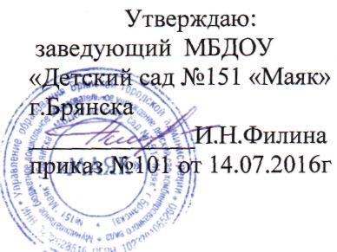



**ПЛАН- ГРАФИК** ^

деятельности стажировочной площадки по реализации ФГОС ДО на базе муниципального бюджетного дошкольного образовательного учреждения «Детский сад комбинированного вида №151 «Маяк» г.Брянска» на 2016-2017 учебный год.

|  |  |  |  |
| --- | --- | --- | --- |
| **№** | **Мероприятие** | **Сроки** | **Ответственный** |
| 1. | Изучение документации и нормативно- правовой базы стажировочной площадки | июль | Филина И.Н. Крупина СВ. |
| 2. | Разработка локальных актов регулирующих деятельность стажировочной площадки ( Положение о стажировочной площадке, план-график деятельности стажировочной площадки) | июль | Филина И.Н. Крупина СВ. |
| 3. | Заседание рабочей группы : -Подготовка к практическому семинару инструкторов физвоспитания ДОУ | октябрь | Крупина СВ., рабочая группа  **\*** |
|  | Практика ориентированный семинар для инструкторов физвоспитания ДОУ (внедрение системы интеграционного взаимодействия специалистов в области здоровье формирования) | ноябрь | Крупина СВ., рабочая группа |
| 4. | Создание методических материалов по вопросам ФГОС в области физического развития | В течение года | Крупина СВ., рабочая группа |
| 5. | Информирование общественности о ходе реализации ФГОС дошкольного образования по физическому развитию (сайт, | В течение года | Крупина СВ., рабочая группа |

